**酒店管理系统**

**单元测试的回顾**

学 院：南京大学软件学院

成 员：卢忆卿 李紫欣 黄飘 刘钰

完成日期：2016/12/18

目录

更新历史 3

1引言 4

2.集成测试回顾 4

2.1.HRMSClient 4

2.2.HRMSServer 5

2.3. 目前状况： 6

3.单元测试回顾 6

3.1 ClientBLTest 6

3.2 Hotelinfobltest 7

3.3 Hotelstaffbltest 7

3.4 logbltest 8

3.5 marketingbltest 8

3.6 orderbltest 8

3.7 roominfobltest 9

3.8 sitemanagebltest 9

3.9 strategytest 9

4.测试用例有效性分析 10

# 更新历史

|  |  |  |  |
| --- | --- | --- | --- |
| 修改人员 | 修改日期 | 修改原因 | 版本号 |
| 全体成员 | 2016/12/17 | 最初草稿 | V0.0.0 |
| 刘钰 | 2016/12/18 | 加入3.7 | V0.0.1 |
| 黄飘 | 2016/12/18 | 修改测试用例有效性分析 | V0.0.2 |
| 卢忆卿 | 2016/12/18 | 增加集成测试报告 | V0.0.3 |

# 1引言

本文档分别对HRMS酒店管理系统构建过程的对原有体系结构/详细设计协作中的集成测试的回顾，对单元测试的回顾，对原有测试用例有效性的分析和采取的弥补手段。

# 2.集成测试回顾

### 2.1.HRMSClient

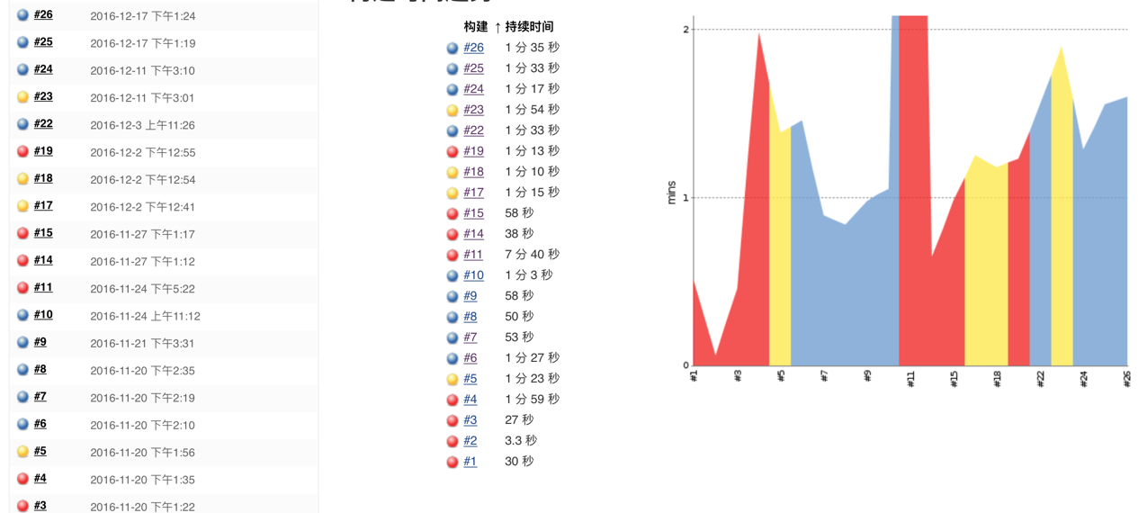

（1）构建次数：至12月18日为止，共进行了21次集成，其中，失败8次，成功9次，不稳定状态4次。（因为是当个阶段代码写完才进行构建的，大概一周一次，所以采用手动构建，有时候点“立即构建”点多了，就删去同时构建的）。

（2）失败分析：构建初期失败较多的原因是：配置时POM包没有正确路径导入。

构建中期失败较多的原因是：写界面层时，写组件错误导入了javafx的包，而我们写的是java swing，因此没有写javafx的stage，导致报错。一次，我们加上了POM文件的parent路径，并且重新进行界面组建的导包。

（3）不稳定状态分析：有测试用例没有通过、以及最初没有utf-8统一格式（小组中有使用MAC OSX，有使用Windows的）。因此，重新修改了代码跑过测试用例，在POM的properties里添加了sourse:Encoding UTF-8，消去不稳定状态。

### 2.2.HRMSServer

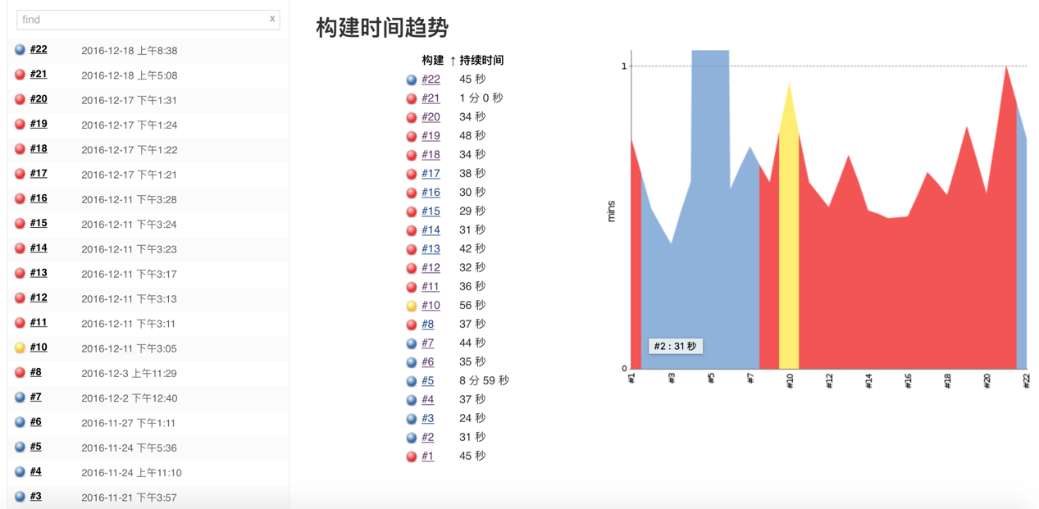

1. 构建次数：至12月8日止，共进行了21次集成，其中，失败12次，成功6次，不稳定1次。
2. 失败分析：＃11－＃21持续失败的原因是最初我们写了junit，用于检测data层的与数据库的数据传输及data层的实现类的逻辑正误。后来将junit注释掉了，因为数据层在不断改动，之前测对的，改动后会无法匹配。但是这样之后持续构建失败。最终，通过再建立一个项目跑server的集成（成功了），和这个失败的构建的console output进行比对，发现是聪明的jekins发现我们注释掉了测试用例。“test reports were found but none of them are new. Did tests run？”因此我们还是老老实实把junit呈现给它看，将junit的数据来源改成了datastub，总算跑过了，构建成功了。
3. 不稳定状态分析：有junit没跑过，因此我们检查了逻辑，修改了代码，过了。

### 屏幕快照%202016-12-18%20下午5.14.38.png2.3. 目前状况：

HRMSCliet健康，HRMSServer因为最近5次集成中只有最后1次成功，所以图标显示健康度低于20%，在之后的构建中争取多多成功。

# 3.单元测试回顾

本次的单元测试用例放置在客户端工程HRMSClient的src/test/java目录下的blTest包内。其中分为cientbltest，hotelinfobltest，hotelstaffbltest，logbltest，marketingbltest，orderbltest，roominfobltest，sitemanagerbltest，strategytest等九个包。

# 3.1 ClientBLTest

ClientBLTest中的 CheckAccountTest类用于测试Client模块逻辑层的checkAccount方法与其数据层的调用；CreateClientTest类用于测试Client模块逻辑层的createClient方法与其数据层的调用；getClientTest类用于测试Client模块逻辑层的getclient方法与其数据层的调用；getCreditRecordTest 类用于测试Client模块逻辑层的getclient方法与其数据层的调用；setCreditTest类用于测试Client模块逻辑层的setCredit方法与其数据层的调用；UpdateInfoTest类用于测试Client模块逻辑层的UpdateInfo方法与其数据层的调用；

# 3.2 Hotelinfobltest

Hotelinfobltest中的AddAreaTest类用于测试hotelinfoManage模块逻辑层的addArea方法与其数据层的调用；GetAreaHotels类用于测试hotelinfoManage模块逻辑层的getAreaHotels方法与其数据层的调用；GetAreaTest类用于测试hotelinfoManage模块逻辑层的getArea方法与其数据层的调用；getBasicinfoListTest类用于测试hotelinfoManage模块逻辑层的getBasicinfoListTest方法与其数据层的调用；getBasicinfoTest类用于测试hotelinfoManage模块逻辑层的getBasicinfo方法与其数据层的调用；SaveSitemanagerAddTest类用于测试hotelinfoManage模块逻辑层的saveSitemanagerAdd方法与其数据层的调用；UpdateBasicinfoTest类用于测试hotelinfoManage模块逻辑层的updateBasicinfo方法与其数据层的调用；

# 3.3 Hotelstaffbltest

Hotelstaffbltest中的CheckAccountTest类用于测试hotelstaffManage模块逻辑层的checkAccount方法与其数据层的调用；GetBasicinfoTest类用于测试hotelstaffManage模块逻辑层的getBasicinfo方法与其数据层的调用;SaveSitemanagerAddTest类用于测试hotelstaffManage模块逻辑层的saveSitemanagerAdd方法与其数据层的调用；SetPasswordTest类用于测试hotelstaffManage模块逻辑层的setPassword方法与其数据层的调用；

# 3.4 logbltest

logbltest中的AddLogTester类用于测试log模块逻辑层的addLog方法与其数据层的调用；GetLogListTester类用于测试log模块逻辑层的getLogList的方法与其数据层的调用。

# 3.5 marketingbltest

marketingbltest中的CheckAccountTest类用于测试marketing模块逻辑层的checkAccount方法与其数据层的调用；InitTester类用于测试marketing模块逻辑层的init方法与其数据层的调用。LevelTester类用于测试marketing模块逻辑层的findAllLevel和updateLevel方法与其数据层的调用。MarketingAccountTester类用于测试marketing模块逻辑层的marketingAccountAdd,marketingAccountUpdate,marketingAccountDelete方法与其数据层的调用。

# 3.6 orderbltest

orderbltester中的orderFindTester包里的FindSpecificOrderTester类用于测试order模块的findSpecificOrder的方法与其数据层的调用；orderOperatorTester包里的CancelOrderTester类用于测试order模块的canceOrder方法与其数据层的调用；CreateOrderPOTester类用于测试order模块createOrderPO方法与其数据层的调用；LookUpIdTester类用于测试order模块的lookUpId方法与其数据层的调用；SaveOrderPOTester类用于测试order模块的saveOrderPO方法与其数据层的调用。

# 3.7 roominfobltest

Roominfobltest中的AddRoomTypeTest类用于测试roominfoManage模块逻辑层的addRoomType方法与其数据层的调用；GetRoominfoListTest类用于测试roominfoManage模块逻辑层的getRoominfoList方法与其数据层的调用；GetroominfoTest类用于测试roominfoManage模块逻辑层的getroominfo方法与其数据层的调用；GetRoomTypeTest类用于测试roominfoManage模块逻辑层的getRoomType方法与其数据层的调用；updateroominfoTest类用于测试roominfoManage模块逻辑层的updateroominfo方法与其数据层的调用.

# 3.8 sitemanagebltest

sitemanagerbltest的checkAccountTester类用于测试sitemanager模块的逻辑层的checkAccount方法与其数据层调用；UpdateAccountTester类用于测试updateAccount方法与其数据层的调用。

# 3.9 strategytest

strategytest的CalculatePriceTester类用于测试strategy模块的逻辑层的calculatePrice方法；HotelStrategyGetTester类用于测试strategy模块的逻辑层的getHotelStrategy方法与其数据层调用；HotelStrategyUpdateTester类用于strategy模块的逻辑层的updateHotelStrategy方法与其数据层调用；MarketingStrategyAddTester类用于测试strategy模块的逻辑层的addMarketingStrategy方法与其数据层调用；StrategyGetTester类用于测试strategy模块的逻辑层的getMarketingStrategy和deleteMarketingStrategy方法与其数据层调用。

# 4.测试用例有效性分析

本次构建过程中的原有测试用例在测试阶段十分有效。充分考虑到了与用户交互过程的细节，对于测试阶段的工作起到了十分重要的作用。